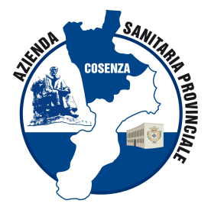 | Regione Calabria  Azienda Sanitaria Provinciale Cosenza  ________  Direzione Generale  Settore Ondate Calore  Referente aziendale
OSPEDALE SPOKE CORIGLIANO/ROSSANO e OSPEDALE DI MONTAGNA S. GIOVANNI IN FIORE Quadro Complessivo offerta sanitaria e sociale ai soggetti vulnerabili alle Ondate di Calore 15 maggio/15 settembre 2015



ONDATE DI CALORE 2015
OSPEDALE SPOKE CORIGLIANO/ROSSANO | Direttore Sanitario dr. Pierluigi Carino
Nominativo e qualifica Referente Distrettuale Ondate Calore | Dr. Michele Caligiuri | Medico Direzione Sanitaria PO Rossano
Numero di telefono dedicato alle Ondate Calore e indirizzo di posta elettronica | 335.8363825 | ufficiomc@libero.it
Attività promosse con indicate le procedure d’accesso.

Servizi e personale sanitario e sociale dedicato, con indicazione dei recapiti telefonici e degli indirizzi.

Enti Locali e Associazioni di Volontariato coinvolte con indicazione delle zone comunali di sollievo

ONDATE DI CALORE 2015
OSPEDALE DI MONTAGNA
S. GIOVANNI IN FIORE
Nominativo e qualifica Referente Ospedaliero Ondate Calore | Dott. Drago Vincenzo | Infermiere Direzione Sanitaria
Numero di telefono dedicato alle Ondate Calore e indirizzo di posta elettronica | 0984.979290- 320.4918013
Attività promosse con indicate le procedure d’accesso.

Servizi e personale sanitario e sociale dedicato, con indicazione dei recapiti telefonici e degli indirizzi.

Enti Locali e Associazioni di Volontariato coinvolte con indicazione delle zone comunali di sollievo

